双星闪耀：科技企业的创新之火与社会之光
——企业走访调研实践参访

姓名：何铭源
学号：3240104481
专业班级：信工2402

七月的杭州，空气中蒸腾着夏日的热浪，却也流淌着钱塘江畔特有的湿润与活力。当大巴车驶离熟悉的校园，载着我们信息与电子工程学院的学子们奔向TP-Link与恒生电子总部时，心中怀揣的是对行业前沿的向往与一丝探秘的兴奋。未曾想到，短短一日的行程，这两家气质迥异却又同样扎根于科技沃土的企业，会以如此具体而深刻的方式，在我心中烙下关于技术创新、企业责任与时代使命的印记。
踏入TP-Link，一种务实而锐意的气息扑面而来。展厅如同一条时光长廊，清晰地勾勒出这家以网络设备起家的巨头其壮阔的进化轨迹。目光掠过那些标志着“1.0时代”的经典路由器，它们曾是无数家庭连接世界的无声门户，奠定了TP-Link最初的江湖地位。
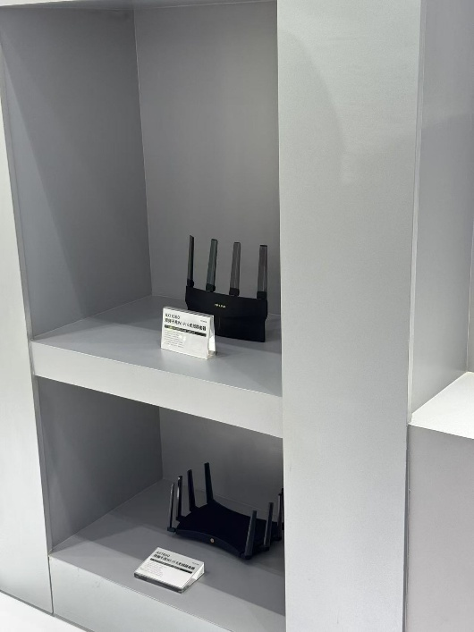
照片1 TP-Link 1.0时代的网络起家
而“2.0时代”的视觉安防产品，则瞬间将我们拉入了应用场景的广阔天地。学长展示的“库迪咖啡一键巡店”系统尤为生动——遍布全国门店的智能摄像头，不再仅仅是冰冷的监控之眼，它们捕捉客流、分析饮品销售动态，将海量门店数据实时汇聚，为精细化运营提供着强大的决策支撑。这看似简单的“一键”背后，是感知技术与数据智能的深度融合。
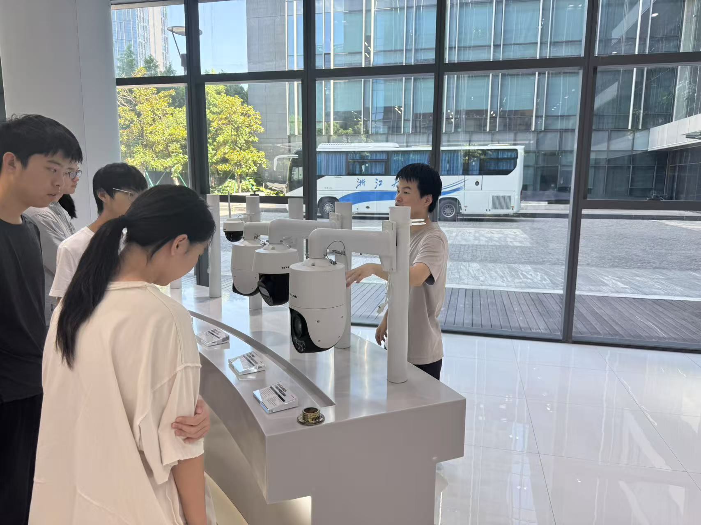
照片2 各种视觉安防设备，学长说需求是自然而然诞生的
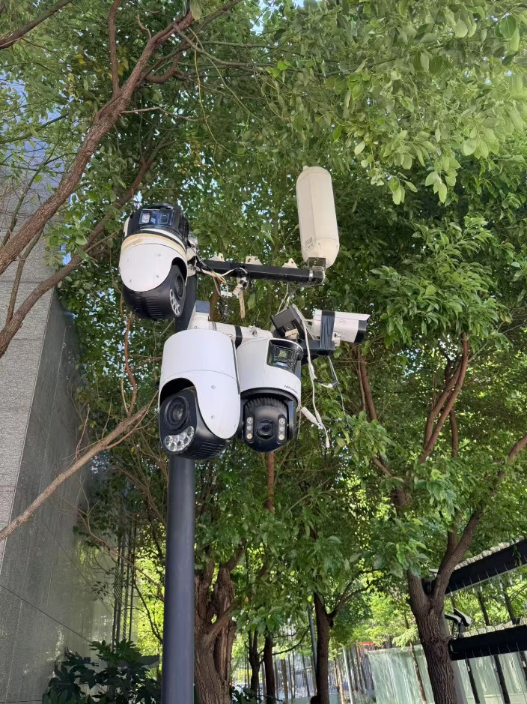
照片3 TP-Link门口的各种摄像头
更令人惊叹的是其向“3.0时代”的迈进：系统化配置的理念下，工业级交换机在远洋船舶的颠簸中稳如磐石，智慧工厂的复杂流程在低代码平台上被优雅地编排。当听到研发人员占比超70%，其中一半是软件工程师时，我豁然领悟，这早已不是一家单纯的硬件制造商。学长那句“业务数据化→智能计算→数据业务化”的闭环阐释，以及接入大模型的探索，精准地揭示了其内核的蜕变——硬件构筑了感知与交互的桥梁，而软件与算法则赋予了它理解世界、预见需求并驱动价值的灵魂，从“连接万物”坚定地走向了“智造万物”。这种软硬一体的深度协同，正是TP-Link在智能物联时代保持强劲脉搏的核心动能。
用过午餐，我们来到恒生电子总部。高楼耸立，现代感十足，登顶餐厅俯瞰壮阔江景的一刻，视野豁然开朗，而此前对恒生的认知也在此刻被彻底刷新。原来，它并非如名字所暗示那般专注于微电子硬件，而是一家深植于金融领域的科技力量。PPT中，一张记录着90年代股民挤破头排队、交易大厅人声鼎沸的黑白老照片，与今天指尖轻点即可完成瞬息万变金融交易的便捷场景形成刺目对比。学长带着自豪介绍道，恒生正是这场金融信息化革命的幕后推手。“让金融变简单”并非一句空话，而是刻入企业基因的执着追求，他们以客户为中心，用一行行代码、一套套系统，重塑了交易的逻辑，极大地提升了效率与体验。这种对核心业务的深耕与打磨，令人肃然起敬。更令人印象深刻的是其对“人”的关注。了解到应届生入职之初便要经历为期七天的封闭式高强度培训，涵盖金融业务知识与实战开发，这种近乎“熔炉”般的锻造，凸显了恒生对培养既懂金融规则又精通技术的复合型人才的高度重视。源源不断的内部课程，则为员工的持续成长提供了丰沃土壤，这无疑是其保持创新活力的重要源泉。
如果说技术实力奠定了企业的根基，那么恒生对社会责任的担当则真正触动了我的心灵深处。在公司核心区域开设的公益咖啡店，是一个充满温度的存在。
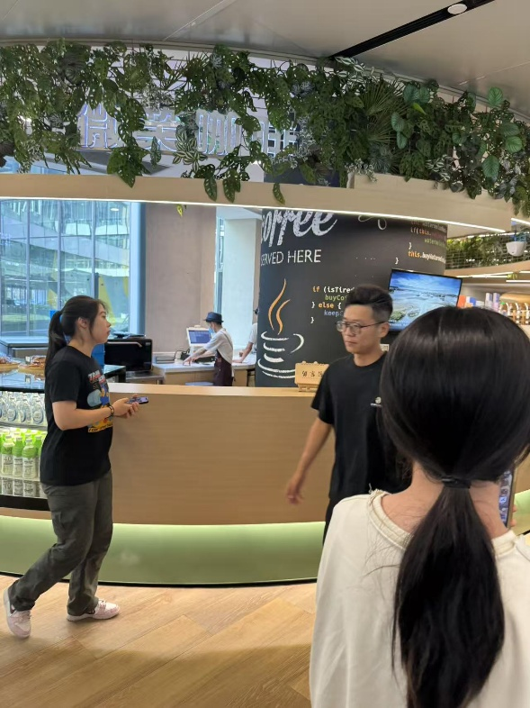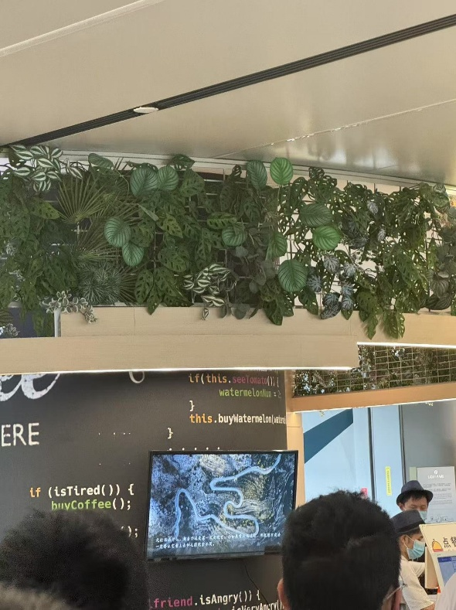
照片4 微笑咖啡，体现了恒生的社会担当
这里不仅飘散着咖啡的醇香，更承载着沉甸甸的善意。当得知咖啡师由聋哑人士担任，墙面上展示的精美画作收购自“星星的孩子”（自闭症儿童），并且咖啡店收入的15%持续用于支持相关助残项目，甚至公司为此免除了黄金地段的地租时，一种由衷的敬意油然而生。技术向善，在这里不再是宣传册上的标语，而是融入日常运营、可触可感的实际行动。这份超越商业利润、主动回馈社会、关怀特殊群体的赤诚之心，为冰冷的科技大厦注入了温暖的人性光辉，也让我深刻体会到一家伟大企业的格局与情怀。
归程中，钱塘江的波光在车窗外渐渐远去，但两家企业的形象却在脑海中愈发清晰。TP-Link展现的，是硬科技企业在时代浪潮中不断自我迭代、从连接走向智能的硬核力量与战略眼光。它让我们看到，技术的边界在于持续突破，软件与硬件的融合是通向未来的关键路径。而恒生电子则如同一面镜子，映照出科技企业更深层的价值维度：以技术之力普惠社会、重塑行业是立身之本；以完善的机制锻造人才是发展之基；而将社会责任内化为企业基因，真诚地关怀社会中的特殊群体，则是成就伟大、赢得尊重的灵魂之光。这两颗闪耀在钱塘江畔的“科技双星”，以其不同的轨迹，共同诠释了新时代中国科技企业的担当与可能。
作为一名信息与电子工程学院的学子，此行带给我的远非简单的行业见闻。它是一次思想的叩击，一次视野的拓展。它让我明白，未来的工程师之路，不仅需要扎实的专业技能和勇于创新的精神，去攻克如TP-Link所面对的系统集成、算法优化等硬核挑战，更需要一份恒生所展现的人文关怀与社会责任感。参访虽已结束，但思考才刚刚开始。我们将带着这份沉甸甸的启示，在追求技术精进的道路上，不忘仰望星空的温度，努力成为兼具硬核实力与温暖情怀的新时代科技力量，让创新之火，不仅点亮产业的未来，更能温暖社会的角落。

